IMI HEIMEIER Klemmverschraubung vernickelt für Kunststoffrohr 17x2 mm und G 3/4 Außengewinde

IMI Hydronic Engineering Deutschland

Eigenschaften

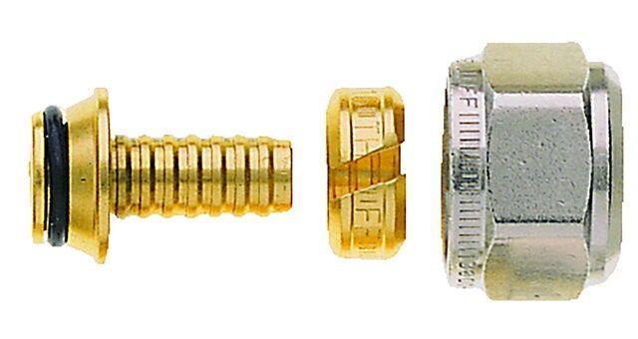

GTIN:

4024052134915

HAN:

1311-17.351

Oberfläche

vernickelt

Werkstoff

Messing

Rohraußendurchmesser (mm)

17